附件三：
四川师范大学财务综合平台缴费项目查询流程
打开IE 10以上或Google Chrome浏览器，登陆四川师范大学官方网站（http://www.sicnu.edu.cn/）（图1），点击学校首页界面右上方“内网入口”，进入学校统一身份认证平台（图2）；
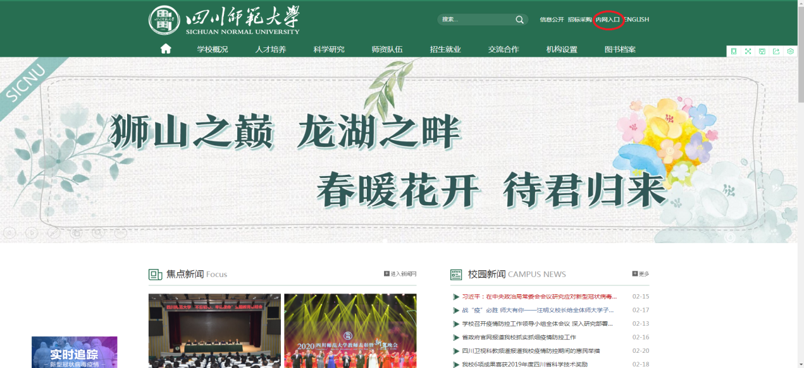
图1
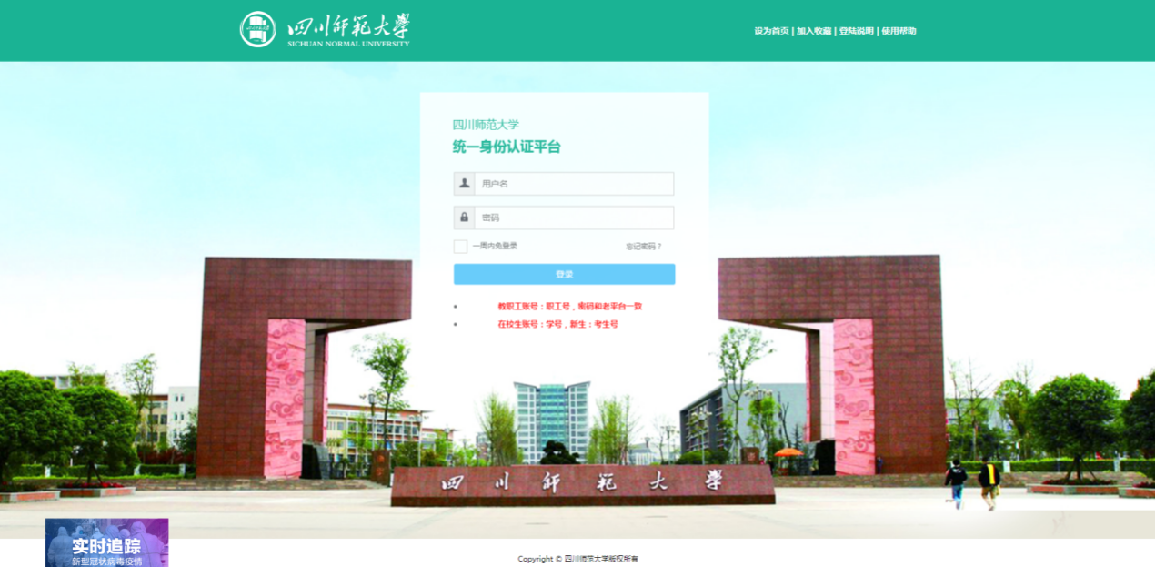
图2
按平台要求输入账号密码后进入“四川师范大学网上办事”（图3），点击“系统直通车”中的“财务系统”图标即可进入网上综合信息门户界面。
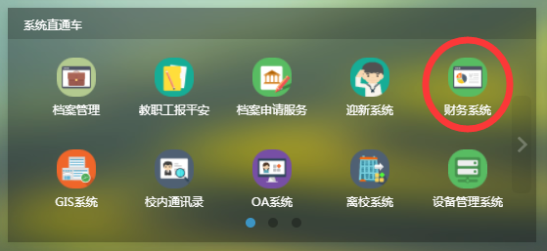
图3
成功登录后，在系统导航栏下点击“新版财务查询”功能菜单，再选择“我的收费查询”中的“学生缴费明细查询”(图4-图5)；
图4

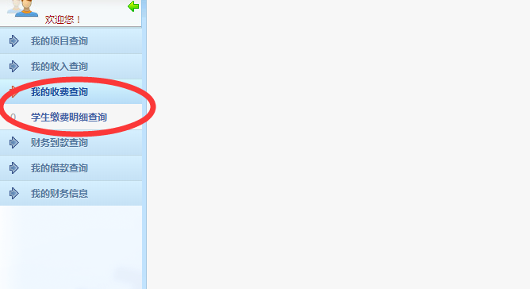
图5
选择学生缴费明细查询后，在右侧查询功能选择“学生本人收费信息查询”，查询年份选择“2020年”，点击下方“查询全部缴费情况”按钮。（图6）
图6
下方出现本人全部缴费信息后，可以点击“学号”可以查询本人缴费欠费明细，以及退费等信息。（图7-图8）
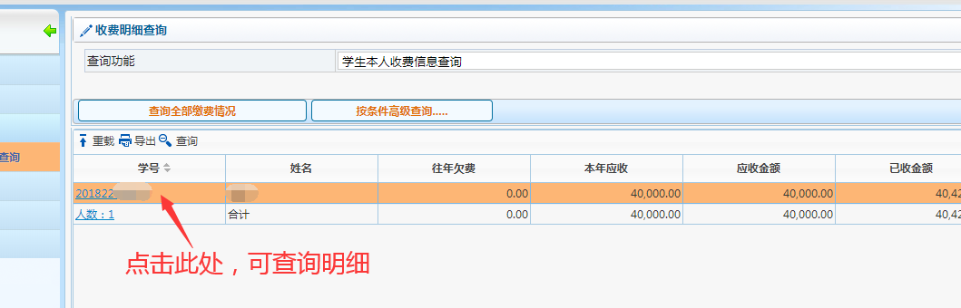
图7

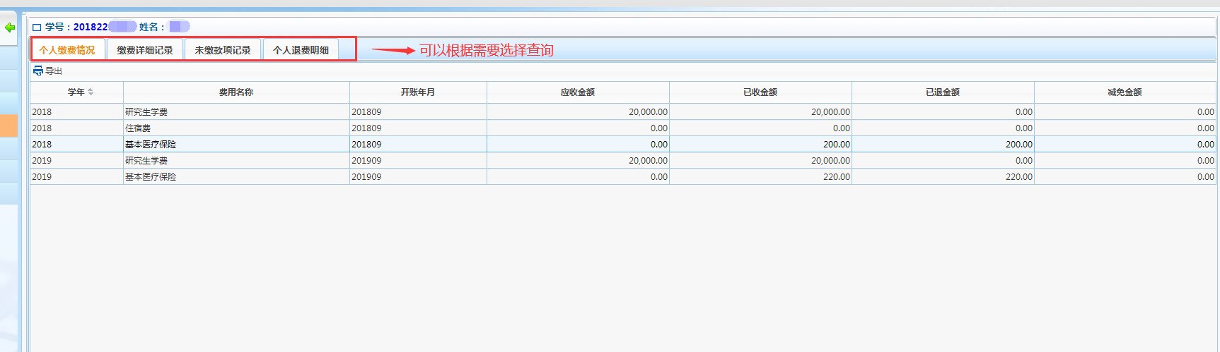
图8

